

**KOLEGJI RIINVEST**

**VITI I STUDIMEVE: 2021/22 - SEMESTRI DIMËROR**

**LËNDA: PROJEKTET E TI 2**

**FAZA E PARË E PROJEKTIT**

| **Emri i Projektit** | Agjensioni Udhetimeve |
| --- | --- |
| **Anetaret e grupit** | Medina Hoti Krasniqi, Anisa Hoti, Erone Vitija |
| **Data** | 09.11.2021 |

**Permbledhje per projektin - Project Overview**

Ky projekt do te jete web-based application, I cili ka per qellim tua mundesoje klienteve te bejne rezervimin e biletes, rezervimin e hotelit dhe te dhomave te hotelit.

Ky sistem do te kete nje navigation bar qe do te permbaje faqen kryesore te agjensionit, pjesen e kontaktit, sherbimet te cilat I kryen agjensioni dhe pjesen e login/register.

Tek Rezervimi I biletes klienti do te kete mundesine te zgjedh linjen, qytetin prej nga do te shkoje dhe ku do te shkoje, daten e nisjes, daten e kthimit, llojin e biletes se a eshte nje drejtimshe apo dy drejtimshe dhe te caktoje numrin e personave.

Klienti do te kete mundesine per tu regjistruar ne sistem dhe per tu bere login ne qoftese eshte regjistruar me pare.

Do te jene te listuara sherbimet te cilat I kryen agjensioni I udhetimeve.

Tek Kontakti klienti do te kete mundesine te kontaktoje me agjensionin.

Aplikacioni do te jete I ndare ne tri nivele: niveli I prezentimit apo user interface ku useri do te nderveproje me aplikacion dhe kjo shtrese ka per qellim te mbledhe informacione nga perdoruesi.

Niveli logjik I aplikacionit ku perpunohen te dhenat dhe

Niveli I te dhenave ku do te ruhen dhe menaxhohen te dhenat qe ndryshe njihet edhe si nivel I bazes se te dhenave.

**Funksionalitetet Kryesore**

**Menaxhimi I Rezervimeve**

Ky modul i mundeson klienteve te bejne rezervimin e tyre ne menyre online. Rezervimet e vendeve mund te behen ne faqen zyrtare te agjensionit, ku klienti duhet ti jape te dhenat e tij siq jane: Emrin, Mbiemrin ,Numrin Kontaktues dhe Destinacionin e deshiruar. Rezervimi I klientit do te konfirmohet permes email-it ose numrit te telefonit.

**Menaxhimi I te dhenave te Klientit**

Ne kete modul behet menaxhimi I te dhenave te klientit, mund te behet editimi I tyre ose edhe fshirja e tyre ne fund te procesit ne rast se eshte e domosdoshme. Te dhenat Kryesore qe duhet te mirren nga klienti jane: Emri, Mbiemri, Numri Kontaktues, Destinacioni qe ai deshiron te shkoje, Shteti dhe Qyteti.

**Menaxhimi I udhetimit**

Ky modul perfshin menaxhimin e udhetimit, Ne qofte se ka ndonje ndryshim ne orarin e udhetimit, klientet do te njoftohen ne kohe, mirepo nese ndryshimi ndodhe nga ana e klientit ai duhet te e njoftoje stafin e agjensionit.

Klientet duhet te jene te pajisur me dokumentet qe nevojiten per udhetim.

Disa nga kushtet e udhetimit jane: Cdo udhetare duhet te kete me vete bileten

e udhetimit ne te cilen jane te shenuara te dhenat e klientit, ne rast humbje te biletes

klienti eshte I detyruar te bleje bilete te re.

**Menaxhimi I hyrjeve dhe daljeve te agjensionit**

Ne baze te faturave te ndryshme te cilat mund te nxirren si barazime nga sistemi I agjensionit, mund ti nxjerrim si perfundim barazimet ditore, javore, mujore dhe vjetore.

**Analiza e Kerkesave**

**Kerkesat Funksionale**

1.Sistemi do te mundesoje regjistrimin e klienteve.

2.Sistemi do te ofroje mundesine per te fshire te dhenat e klientit.

3.Sistemi do te mundesoje modifikimin e te dhenave te klientit.

4.Sistemi do te mundesoje qe klientet te bejne rezervime.

5.Sistemi do te mundesoje anulimin e rezervimit.

6.Sistemi do te mundesoje rezervimin e biletes.

7.Sistemi do te mundesoje anulimin e biletes.

8.Sistemi do te mundesoje shtimin e nje udhetimi te ri.

9.Sistemi do te mundesoje kerkimin e nje klienti ne baze te te dhenave te tij.

10.Secili klient do te kete id e tij unike.

**Kerkesat Jofunksionale**

1.Sistemi te jete ne gjuhen angleze.

2.Sistemi te kete fontin times new roman.

3.Aplikacioni te jete web-based.

4.Datat duhet te jene te plotesuara ne formatin DD/MM/YY.

5.Databaza e softuerit eshte ne SQL Server.

6.Faqeja duhet te ngarkohet brenda 3 sekondave.

7.Ngjyra e background te aplikacionit duhet te jete e bardhe.

**Diagrami i Use Case-ave – Use Case Diagram**

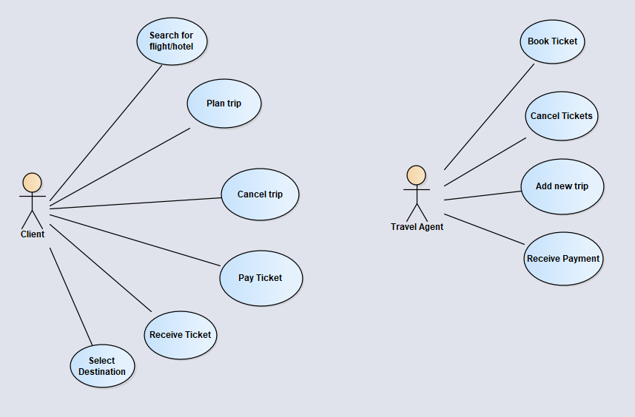

**Diagrami i Klasave - Class Diagram**

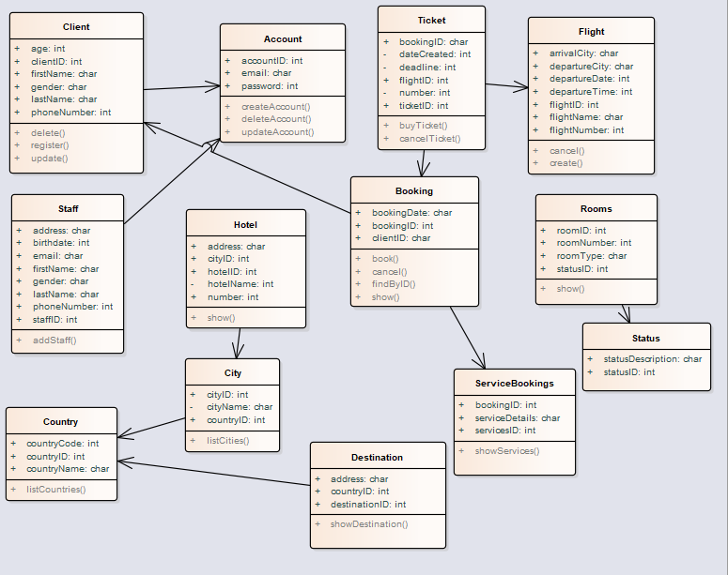

**Diagrami Relacional i Tabelave - DB**

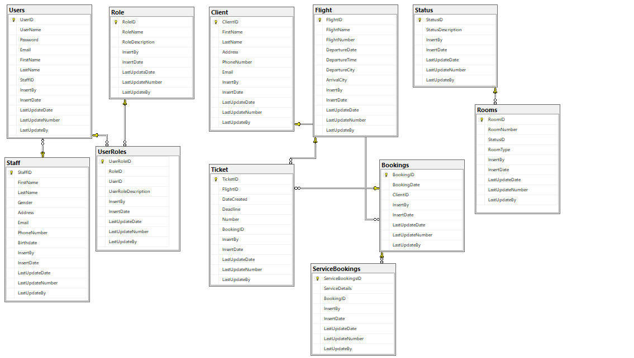

CREATE DATABASE AgjensioniUdhetimeve

CREATE TABLE Client

(

ClientID int Primary Key identity(1,1) NOT NULL,

FirstName varchar(50) NOT NULL,

LastName varchar(50) NOT NULL,

Address varchar(50) NOT NULL,

PhoneNumber int NOT NULL,

Email varchar(50) NOT NULL,

InsertBy varchar(50) NOT NULL,

InsertDate datetime NOT NULL,

LastUpdateDate datetime NOT NULL,

LastUpdateNumber int NOT NULL,

LastUpdateBy varchar(50) NOT NULL

);

CREATE TABLE Staff

(

StaffID int Primary Key identity(1,1)NOT NULL,

FirstName varchar(50) NOT NULL,

LastName varchar(50) NOT NULL,

Gender nchar(10) NOT NULL,

Address varchar(50) NOT NULL,

Email varchar(50) NOT NULL,

PhoneNumber int NOT NULL,

Birthdate datetime NOT NULL,

InsertBy varchar(50) NOT NULL,

InsertDate datetime NOT NULL,

LastUpdateDate datetime NOT NULL,

LastUpdateNumber int NOT NULL,

LastUpdateBy varchar(50) NOT NULL

);

CREATE TABLE Bookings

(

BookingID int Primary Key identity(1,1)NOT NULL,

BookingDate datetime NOT NULL,

ClientID int NOT NULL Foreign Key References Client(ClientID),

InsertBy varchar(50) NOT NULL,

InsertDate datetime NOT NULL,

LastUpdateDate datetime NOT NULL,

LastUpdateNumber int NOT NULL,

LastUpdateBy varchar(50) NOT NULL

);

CREATE TABLE Flight

(

FlightID int Primary Key identity(1,1)NOT NULL,

FlightName varchar(50) NOT NULL,

FlightNumber varchar(50) NOT NULL,

DepartureDate date NOT NULL,

DepartureTime datetime NOT NULL,

DepartureCity varchar(50) NOT NULL,

ArrivalCity varchar(50) NOT NULL,

InsertBy varchar(50) NOT NULL,

InsertDate datetime NOT NULL,

LastUpdateDate datetime NOT NULL,

LastUpdateNumber int NOT NULL,

LastUpdateBy varchar(50) NOT NULL

);

CREATE TABLE Ticket

(

TicketID int Primary Key identity(1,1) NOT NULL,

FlightID int NOT NULL Foreign Key References Flight(FlightID),

DateCreated datetime NOT NULL,

Deadline varchar(50) NOT NULL,

Number int NOT NULL,

BookingID int NOT NULL Foreign Key References Bookings(BookingID),

InsertBy varchar(50) NOT NULL,

InsertDate datetime NOT NULL,

LastUpdateDate datetime NOT NULL,

LastUpdateNumber int NOT NULL,

LastUpdateBy varchar(50) NOT NULL

);

CREATE TABLE Services

(

ServicesID int Primary Key identity(1,1) NOT NULL,

ServiceDetails varchar(200) NOT NULL,

InsertBy varchar(50) NOT NULL,

InsertDate datetime NOT NULL,

LastUpdateDate datetime NOT NULL,

LastUpdateNumber int NOT NULL,

LastUpdateBy varchar(50) NOT NULL

);

CREATE TABLE Country

(

CountryID int Primary Key identity(1,1) NOT NULL,

CountryName varchar(50) NOT NULL,

CountryCode varchar(50) NOT NULL,

InsertBy varchar(50) NOT NULL,

InsertDate datetime NOT NULL,

LastUpdateDate datetime NOT NULL,

LastUpdateNumber int NOT NULL,

LastUpdateBy varchar(50) NOT NULL

);

CREATE TABLE City

(

CityID int Primary Key identity(1,1) NOT NULL,

CityName varchar(50) NOT NULL,

CountryID int NOT NULL Foreign Key References Country(CountryID),

InsertBy varchar(50) NOT NULL,

InsertDate datetime NOT NULL,

LastUpdateDate datetime NOT NULL,

LastUpdateNumber int NOT NULL,

LastUpdateBy varchar(50) NOT NULL

);

CREATE TABLE Destination

(

DestinationID int Primary Key identity(1,1)NOT NULL,

CountryID int NOT NULL Foreign Key References Country(CountryID),

Address varchar(50) NOT NULL,

InsertBy varchar(50) NOT NULL,

InsertDate datetime NOT NULL,

LastUpdateDate datetime NOT NULL,

LastUpdateNumber int NOT NULL,

LastUpdateBy varchar(50) NOT NULL

);

CREATE TABLE Hotel

(

HotelID int Primary Key identity(1,1) NOT NULL,

HotelName varchar(50) NOT NULL,

CityID int NOT NULL Foreign Key References City(CityID),

Address varchar(50) NOT NULL,

Number int NOT NULL,

InsertBy varchar(50) NOT NULL,

InsertDate datetime NOT NULL,

LastUpdateDate datetime NOT NULL,

LastUpdateNumber int NOT NULL,

LastUpdateBy varchar(50) NOT NULL

);

CREATE TABLE Status

(

StatusID int Primary Key identity(1,1)NOT NULL,

StatusDescription varchar(200) NOT NULL,

InsertBy varchar(50) NOT NULL,

InsertDate datetime NOT NULL,

LastUpdateDate datetime NOT NULL,

LastUpdateNumber int NOT NULL,

LastUpdateBy varchar(50) NOT NULL

);

CREATE TABLE Rooms

(

RoomID int Primary Key identity(1,1) NOT NULL,

RoomNumber int NOT NULL,

StatusID int NOT NULL Foreign Key References Status(StatusID),

RoomType varchar(50) NOT NULL,

InsertBy varchar(50) NOT NULL,

InsertDate datetime NOT NULL,

LastUpdateDate datetime NOT NULL,

LastUpdateNumber int NOT NULL,

LastUpdateBy varchar(50) NOT NULL

);

CREATE TABLE Role

(

RoleID int Primary Key identity(1,1),

RoleName varchar(50) NOT NULL,

RoleDescription varchar(50) NOT NULL,

InsertBy varchar(50) NOT NULL,

InsertDate datetime NOT NULL,

LastUpdataDate datetime NOT NULL,

LastUpdateNumber int NOT NULL,

LastUpdateBy varchar(50)NOT NULL

);

CREATE TABLE Users

(

UserID int Primary Key identity(1,1) NOT NULL,

UserName varchar(50) NOT NULL,

Password varchar(50) NOT NULL,

Email varchar(50) NOT NULL,

FirstName varchar(50) NOT NULL,

LastName varchar(50) NOT NULL,

StaffID int NOT NULL Foreign Key References Staff(StaffID),

InsertBy varchar(50) NOT NULL,

InsertDate datetime NOT NULL,

LastUpdateDate datetime NOT NULL,

LastUpdateNumber int NOT NULL,

LastUpdateBy varchar(50) NOT NULL

)

CREATE TABLE UserRoles

(

UserRoleID int Primary Key identity(1,1)NOT NULL,

RoleID int NOT NULL Foreign Key References Role(RoleID),

UserID int NOT NULL Foreign Key References Users(UserID),

UserRoleDescription int NOT NULL,

InsertBy varchar(50) NOT NULL,

InsertDate datetime NOT NULL,

LastUpdateDate datetime NOT NULL,

LastUpdateNumber int NOT NULL,

LastUpdateBy varchar(50)NOT NULL

);

| Client | | |
| --- | --- | --- |
| Emri | Tipi i te dhenave | Pershkrimi |
| ClientID | int | Numer unik qe identifikon Klientin |
| FirstName | varchar(50) | Ruhet emri I klientit |
| LastName | varchar(50) | Ruhet mbiemri i klientit |
| Address | varchar(50) | Ruhet adresa e klientit |
| PhoneNumber | int | Ruhet numri i klientit |
| Email | varchar(50) | Ruhet emaili i klientit |
| InsertBy | varchar(50) | Personi qe ka vendos te dhena |
| InsertDate | datetime | Data qe eshte vendosur e dhena |
| LastUpdateDate | datetime | Data e fundit ne te cilen eshte bere nje ndryshim |
| LastUpdateNumber | int | Sa here eshte ndryshuar e dhena |
| LastUpdateBy | varchar(50) | Nga cili perdorues eshte bere ndryshimi i fundit |

| Staff | | |
| --- | --- | --- |
| Emri | Tipi i te dhenave | Pershkrimi |
| StaffID | int | Numer unik qe identifikon Stafin |
| FirstName | varchar(50) | Ruhet emri I Stafit |
| LastName | varchar(50) | Ruhet mbiemri i stafit |
| Gender | nchar(50) | Ruhet gjinia e stafit |
| Address | varchar(50) | Ruhet adresa e stafit |
| Email | varchar(50) | Ruhet emaili i stafit |
| PhoneNumber | int | Ruhet numri i telefonit te stafit |
| InsertBy | varchar(50) | Personi qe ka vendos te dhena |
| InsertDate | datetime | Data qe eshte vendosur e dhena |
| LastUpdateDate | datetime | Data e fundit ne te cilen eshte bere nje ndryshim |
| LastUpdateNumber | int | Sa here eshte ndryshuar e dhena |
| LastUpdateBy | varchar(50) | Nga cili perdorues eshte bere ndryshimi i fundit |

| Bookings | | |
| --- | --- | --- |
| Emri | Tipi i te dhenave | Pershkrimi |
| BookingID | int | Numer unik qe identifikon Rezervimin |
| BookingDate | datetime | Ruhet data kur eshte bere rezervimi |
| ClientID | int | Ruhet id e klientit |
| InsertBy | varchar(50) | Personi qe ka vendos te dhena |
| InsertDate | datetime | Data qe eshte vendosur e dhena |
| LastUpdateDate | datetime | Data e fundit ne te cilen eshte bere nje ndryshim |
| LastUpdateNumber | int | Sa here eshte ndryshuar e dhena |
| LastUpdateBy | varchar(50) | Nga cili perdorues eshte bere ndryshimi i fundit |

| Flight | | |
| --- | --- | --- |
| Emri | Tipi i te dhenave | Pershkrimi |
| FlightID | int | Numer unik qe identifikon Fluturimin |
| FlightName | varchar(50) | Ruhet emri I Fluturimit |
| FlightNumber | int | Ruhet numri i Fluturimit |
| DepartureDate | date | Ruhet data e nisjes |
| DepartureTime | datetime | Ruhet koha e nisjes |
| DepartureCity | varchar(50) | Ruhet qyteti i nisjes |
| ArrivalCity | varchar(50) | Ruhet qyteti i arritjes |
| InsertBy | varchar(50) | Personi qe ka vendos te dhena |
| InsertDate | datetime | Data qe eshte vendosur e dhena |
| LastUpdateDate | datetime | Data e fundit ne te cilen eshte bere nje ndryshim |
| LastUpdateNumber | int | Sa here eshte ndryshuar e dhena |
| LastUpdateBy | varchar(50) | Nga cili perdorues eshte bere ndryshimi i fundit |

| Ticket | | |
| --- | --- | --- |
| Emri | Tipi i te dhenave | Pershkrimi |
| TicketID | int | Numer unik qe identifikon Bileten |
| FlightID | varchar(50) | Ruhet ID e Fluturimit |
| DateCreated | date | Ruhet data kur eshte marre bileta |
| Deadline | date | Ruhet data e mbarimit te biletes |
| Number | int | Ruhet numri i biletes |
| BookingID | int | Ruhet ID e biletes |
| InsertBy | varchar(50) | Personi qe ka vendos te dhena |
| InsertDate | datetime | Data qe eshte vendosur e dhena |
| LastUpdateDate | datetime | Data e fundit ne te cilen eshte bere nje ndryshim |
| LastUpdateNumber | int | Sa here eshte ndryshuar e dhena |
| LastUpdateBy | varchar(50) | Nga cili perdorues eshte bere ndryshimi i fundit |

| Services | | |
| --- | --- | --- |
| Emri | Tipi i te dhenave | Pershkrimi |
| ServicesID | int | Numer unik qe identifikon Sherbimin |
| ServiceDetails | varchar(200) | Ruhen detajet e sherbimeve |
| InsertBy | varchar(50) | Personi qe ka vendos te dhena |
| InsertDate | datetime | Data qe eshte vendosur e dhena |
| LastUpdateDate | datetime | Data e fundit ne te cilen eshte bere nje ndryshim |
| LastUpdateNumber | int | Sa here eshte ndryshuar e dhena |
| LastUpdateBy | varchar(50) | Nga cili perdorues eshte bere ndryshimi i fundit |

| Country | | |
| --- | --- | --- |
| Emri | Tipi i te dhenave | Pershkrimi |
| CountryID | int | Numer unik qe identifikon Shtetin |
| CountryName | varchar(50) | Ruhen emri i shtetit |
| CountryCode | int | Ruhet kodi i shtetit |
| InsertBy | varchar(50) | Personi qe ka vendos te dhena |
| InsertDate | datetime | Data qe eshte vendosur e dhena |
| LastUpdateDate | datetime | Data e fundit ne te cilen eshte bere nje ndryshim |
| LastUpdateNumber | int | Sa here eshte ndryshuar e dhena |
| LastUpdateBy | varchar(50) | Nga cili perdorues eshte bere ndryshimi i fundit |

| City | | |
| --- | --- | --- |
| Emri | Tipi i te dhenave | Pershkrimi |
| CityID | int | Numer unik qe identifikon Qytetin |
| CityName | varchar(50) | Ruhen emri i qytetit |
| CountryID | int | Ruhet ID e shtetit |
| InsertBy | varchar(50) | Personi qe ka vendos te dhena |
| InsertDate | datetime | Data qe eshte vendosur e dhena |
| LastUpdateDate | datetime | Data e fundit ne te cilen eshte bere nje ndryshim |
| LastUpdateNumber | int | Sa here eshte ndryshuar e dhena |
| LastUpdateBy | varchar(50) | Nga cili perdorues eshte bere ndryshimi i fundit |

| Destination | | |
| --- | --- | --- |
| Emri | Tipi i te dhenave | Pershkrimi |
| DestinationID | int | Numer unik qe identifikon Destinacionin |
| CountryID | int | Ruhen ID e shtetit |
| Address | varchar(50) | Ruhet adresa ku do te shkoje klienti |
| InsertBy | varchar(50) | Personi qe ka vendos te dhena |
| InsertDate | datetime | Data qe eshte vendosur e dhena |
| LastUpdateDate | datetime | Data e fundit ne te cilen eshte bere nje ndryshim |
| LastUpdateNumber | int | Sa here eshte ndryshuar e dhena |
| LastUpdateBy | varchar(50) | Nga cili perdorues eshte bere ndryshimi i fundit |

| Hotel | | |
| --- | --- | --- |
| Emri | Tipi i te dhenave | Pershkrimi |
| HotelID | int | Numer unik qe identifikon Hotelin |
| HotelName | int | Ruhet emri i Hotelit |
| CityID | int | Ruhet ID e qytetit |
| Address | varchar(50) | Ruhet adresa e Hotelit |
| Number | int | Ruhet numri kontaktues i Hotelit |
| InsertBy | varchar(50) | Personi qe ka vendos te dhena |
| InsertDate | datetime | Data qe eshte vendosur e dhena |
| LastUpdateDate | datetime | Data e fundit ne te cilen eshte bere nje ndryshim |
| LastUpdateNumber | int | Sa here eshte ndryshuar e dhena |
| LastUpdateBy | varchar(50) | Nga cili perdorues eshte bere ndryshimi i fundit |

| Status | | |
| --- | --- | --- |
| Emri | Tipi i te dhenave | Pershkrimi |
| StatusID | int | Numer unik qe identifikon statusin |
| StatusDescription | varchar(200) | Ruhet pershkrimi i statusit |
| InsertBy | varchar(50) | Personi qe ka vendos te dhena |
| InsertDate | datetime | Data qe eshte vendosur e dhena |
| LastUpdateDate | datetime | Data e fundit ne te cilen eshte bere nje ndryshim |
| LastUpdateNumber | int | Sa here eshte ndryshuar e dhena |
| LastUpdateBy | varchar(50) | Nga cili perdorues eshte bere ndryshimi i fundit |

| Rooms | | |
| --- | --- | --- |
| Emri | Tipi i te dhenave | Pershkrimi |
| RoomID | int | Numer unik qe identifikon dhomen |
| RoomNumber | int | Ruhet numri i dhomes |
| StatusID | int | Ruhet ID e statusit |
| RoomType | varchar(50) | Ruhet tipi i dhomes |
| InsertBy | varchar(50) | Personi qe ka vendos te dhena |
| InsertDate | datetime | Data qe eshte vendosur e dhena |
| LastUpdateDate | datetime | Data e fundit ne te cilen eshte bere nje ndryshim |
| LastUpdateNumber | int | Sa here eshte ndryshuar e dhena |
| LastUpdateBy | varchar(50) | Nga cili perdorues eshte bere ndryshimi i fundit |

| Role | | |
| --- | --- | --- |
| Emri | Tipi i te dhenave | Pershkrimi |
| RoleID | int | Numer unik qe identifikon rolin |
| RoleName |  | Ruhet emri i rolit |
| RoleDescription | varchar(50) | Ruhet pershkrimi i rolit |
| InsertBy | varchar(50) | Personi qe ka vendos te dhena |
| InsertDate | datetime | Data qe eshte vendosur e dhena |
| LastUpdateDate | datetime | Data e fundit ne te cilen eshte bere nje ndryshim |
| LastUpdateNumber | int | Sa here eshte ndryshuar e dhena |
| LastUpdateBy | varchar(50) | Nga cili perdorues eshte bere ndryshimi i fundit |

| Users | | |
| --- | --- | --- |
| Emri | Tipi i te dhenave | Pershkrimi |
| UserID | int | Numer unik qe identifikon userin |
| UserName | varchar(50) | Ruhet emri i userit |
| Password | varchar(50) | Ruhet passwordi i userit |
| Email | varchar(50) | Ruhet emaili i userit |
| FirstName | varchar(50) | Ruhet emri i userit |
| LastName | varchar(50) | Ruhet mbiemri i userit |
| StaffID | int | Ruhet ID e stafit |
| InsertBy | varchar(50) | Personi qe ka vendos te dhena |
| InsertDate | datetime | Data qe eshte vendosur e dhena |
| LastUpdateDate | datetime | Data e fundit ne te cilen eshte bere nje ndryshim |
| LastUpdateNumber | int | Sa here eshte ndryshuar e dhena |
| LastUpdateBy | varchar(50) | Nga cili perdorues eshte bere ndryshimi i fundit |

| UserRoles | | |
| --- | --- | --- |
| Emri | Tipi i te dhenave | Pershkrimi |
| UserRoleID | int | Numer unik qe identifikon user role |
| RoleID | int | Ruhet ID e rolit |
| UserID | int | Ruhet ID e userit |
| UserRoleDescription | varchar(50) | Ruhet pershkrimi i user role |
| InsertBy | varchar(50) | Personi qe ka vendos te dhena |
| InsertDate | datetime | Data qe eshte vendosur e dhena |
| LastUpdateDate | datetime | Data e fundit ne te cilen eshte bere nje ndryshim |
| LastUpdateNumber | int | Sa here eshte ndryshuar e dhena |
| LastUpdateBy | varchar(50) | Nga cili perdorues eshte bere ndryshimi i fundit |